Председатель городского комитета по физической культуре, спорту и туризму С.И.Останков

«Совершенствование форм и методов массовой спортивно-оздоровительной работы комитета по спорту и ОУ города как составная часть физического и духовного воспитания»
Развитие физической культуры видится на путях переосмысливания ее сущности, цели, содержания и организации. Центральной идеей развития физической культуры является перевод ее от акцента на физическую подготовку, телесное развитие к формированию культуры здоровья, воспитанию здорового образа жизни средствами и методами физической культуры. В соответствии с социально-экономическими особенностями современного общества, его дальнейшего развития и исходя из сущности общего среднего образования цель физического воспитания в школе состоит в том, чтобы содействовать формированию всесторонне-развитой личности. Основное средство достижения этой цели – овладение учащимися основами личной физической культуры, под которой понимается органическое единство знаний, потребностей и мотивов, оптимальный уровень здоровья, физического развития, разностороннее развитие двигательных способностей, умение осуществлять собственную двигательную, физкультурно-оздоровительную и спортивную деятельность. При этом, наряду с решением традиционных задач по формированию знаний, двигательных умений и навыков, развитием кондиций и координационных способностей, укреплением здоровья, несравненно целенаправленнее следует вести работу по воспитанию ценностных ориентаций, а также физического и духовного развития личности, здорового образа жизни, формированию потребностей и мотивов к регулярным занятиям физическими упражнениями и спортом, формированием гуманизма, радости и опыта общения, развитию волевых и нравственных качеств.
Основные идеи и принципы развития физической культуры.
Развитие системы физической культуры можно лишь на пути перехода ее к развивающей и развивающейся, открыто демократичной, многообразной, гуманистической физической культуре, в которой высшей ценностью является ученик с его индивидуальными особенностями. В основе принципов развития физической культуры лежат идеи развития, личностного и деятельностного подходов оптимизации и интенсификации учебно-воспитательного процесса на основе применения современных психолого-педагогических и психо-физиологических теорий обучения, воспитания и развития личности. Они снимают многие из наболевших проблем физического воспитания, в частности новаторства, создают динамизм и многовариантность педагогического процесса. Гарантией необратимости развития физического воспитания является ее демократизация, проявляющаяся в преодолении единообразия содержания, форм и методов физического воспитания, раскрытия их многообразия, вариантности. Это изменение сути педагогических отношений, переход от подчинения к сотрудничеству. В педагогическом процессе демократизация выражается в обеспечении всем и каждому ученику одинакового доступа к основам физической культуры, максимальном раскрытии способностей. Педагогический процесс строится на основе использования широких и гибких методов средств обучения, для развития детей с разным уровнем их двигательных и психических способностей. В этой связи перед учителем следует развернуть разнообразие учебно-методического материала, раскрыть разнообразие и оптимальное сочетание форм и методов учебной и внеклассной работы, с учетом национальных и региональных традиций в деле формирования привычек здорового образа жизни, воспитания физической культуры.
Совершенствование содержания физического воспитания подрастающего поколения.
Воспитание культуры здоровья, привычек здорового образа жизни у детей и подростков требует пересмотра сложившегося содержания физического воспитания. Содержание физического воспитания необходимо перевести на интенсивный путь развития, суть которого – в опоре на принципы деятельностного подхода. Эти принципы определяют направленность учебно-воспитательного процесса на всестороннее развитие личности, ее самоопределение в процессе творческого овладения способами физкультурно-оздоровительной и спортивной деятельности, а также ориентируют на формирование привычек здорового образа жизни.
Содержание физического воспитания должно пониматься как единство двух компонентов, ориентирующего детей и подростков к творческой деятельности.
Первый компонент призван создать у детей целостное теоретическое представление о физической культуре, культуре здоровья как элемента общей культуры человека. Это достигается путем усвоения основ знаний о всестороннем физическом и духовном развитии личности, материалов таких наук как теория и история физической культуры и спорта, гигиена, психология, физиология физического воспитания, биомеханика физических упражнений и понимания таких связей, как «человек-человек», «человек-общество», «человек-производство», «человек-государство», «человек-природа».
Второй компонент содержания ориентирует процесс физического воспитания на творческое усвоение способов физкультурно-оздоровительной и спортивной деятельности и умения их применять при решении оздоровительных, образовательных, развивающих и воспитательных задач.
Основное средство овладения физической культурой – освоение учащимися базовых ее основ – объективно необходимо для каждого человека. Без обязательного физического воспитания невозможно эффективное осуществление жизнедеятельности вне зависимости от того, чем бы ни хотел ученик заниматься в будущем. Этот компонент составляет основу общегосударственного стандарта общеобразовательной подготовки в сфере физической культуры.
Выделение базового компонента относительно стабильной части общего среднего образования в социальном плане позволяет удовлетворить конкретно-исторические потребности общества в достижении оптимального уровня физкультурного образования, физического развития, двигательной подготовленности и состояния здоровья. Он является основой для накопления и обогащения физического и духовного потенциала общества, создает предпосылки для развития системы непрерывного физкультурно-спортивного образования. Только на основе базового компонента можно определять степень сформированности привычек здорового образа жизни, уровень физической культуры детей. В педагогическом плане базовый компонент содержания является исходной точкой для организации развивающего обучения.
Основные блоки содержания базовой физической культуры личности включают в себя:
Знания теоретические: - история физической культуры и спорта;
- биомеханика физических упражнений;
- физиология;
- психология;
- физическое воспитание;
- личная и социальная гигиена;
- закаливание;
- о значении физической культуры и спорта в формировании здорового образа жизни;
- физическое воспитание в семье и основы спортивной тренировки.
Знания методические: - об основах закаливания;
- правилах техники безопасности на занятиях;
- средствах и методах развития двигательных способностей;
- основах спортивной тренировки;
- приемах и методах самоконтроля;
- саморегуляции физических и психических состояний.
Способы двигательной деятельности: - циклические и ациклические локомоции;
- перемещение предметов в пространстве;
- акробатические и гимнастические упражнения на снарядах;
- баллистические двигательные действия;
- метание на меткость;
- движение прицеливания;
- двигательные действия подвижных и спортивных игр.
Способы физкультурно-оздоровительной деятельности: - выполнение утренней гимнастики, спортивной тренировки, подвижных и спортивных игры, других видов физический упражнений с целью самосовершенствования, организации досуга и здорового образа жизни;
- проведение процедур закаливания, коррекции недостатков физического развития;
- повышение двигательной подготовленности, умственной физической работоспособности;
- осуществление самоконтроля, саморегуляции физических и психических состояний.
Способы спортивной деятельности: - осуществление соревновательной деятельности в одном или нескольких видах спорта;
- определение спортивных достижений;
- организаторские умения и навыки проведения спортивных занятий в качестве командира отделения, капитана команды и судьи.
Вариативный компонент учитывает:
- национальную и региональную специфику, содержание физического воспитания, варьируемое учителем, определяемое самой школой и свободно выбираемое конкретным учеником. Сочетание базовой и вариативной частей содержания физического воспитания позволит снять существующее противоречие общества и индивида, повысить значение физической культуры в воспитании привычек здорового образа жизни и более полно удовлетворит потребности в самопознании и самосовершенствовании.
В современных условиях особенно важной и необходимой становится совместная деятельность комитета по спорту и образовательных учреждений города. Данная деятельность может осуществляться путем введения достаточно новых видов спорта, не требующих больших материальных затрат, однако в максимальной степени способствующей оздоровлению учащихся. К данному виду спорта, особенно широко распространенному в образовательных учреждениях Швеции, Норвегии и других развитых странах Европы, относится флорбол. Флорбол — командный вид спорта. Содержательные и технологические аспекты игры заключаются в следующем: играется пластиковым мячом, удары по которому наносятся клюшкой. Цель игры: забить мяч в ворота соперника. На площадке в каждой команде присутствуют 5 полевых игроков и один вратарь. Контролировать мяч допускается только клюшкой, имеющейся у всех полевых игроков. Ногой допускается останавливать мяч, но не наносить удары по воротам. Игра проходит на площадке размером 40 на 20 метров, закрытой бортиками. Углы у площадки закруглены. Размер ворот: 1.60 на 1.15 метров. Клюшки обычно делаются из пластика, их длина составляет один метр. Мяч сделан из пластмассы, его диаметр составляет 72 мм, максимальная масса — 23 грамма. В мячике имеется 26 отверстий. Флорбол появился в северной Европе. Эта игра похожа на хоккей с мячом и на хоккей без ледовой площадки, однако, в правилах этих игр имеются существенные различия. Игра проводится на стандартной площадке 40 на 20 метров либо на маленькой — 24 на 14 метров. Во втором случае каждая команда состоит из трёх полевых игроков и одного вратаря. По ходу игру допускается неограниченное количество замен, которые разрешается проводить, не останавливая игру. Игра продолжается 3 периода по 20 минут. Перерывы между периодами продолжаются 10 минут. В некоторых случаях третий период во флорболе не играется. Клюшки у игроков не могут быть длиннее 105 сантиметров и иметь массу более 350 граммов. Хотя флорбол не является таким же контактным видом спорта как хоккей, в последние годы были разрешены некоторые виды единоборств. Например, допускается игра плечом в плечо в случае ведения борьбы за мяч, не контролируемый ни одним из игроков. Если игрок нарушает правила, противоположная команда получает право на штрафной удар. Игроков могут наказывать двух- или пятиминутными удалениями. За неспортивное поведение игрок может быть удалён на 10 минут. В крайнем случае, игрок может быть удалён до конца матча.
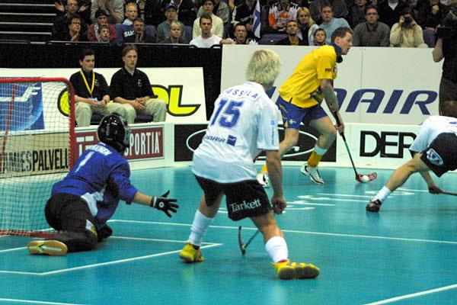

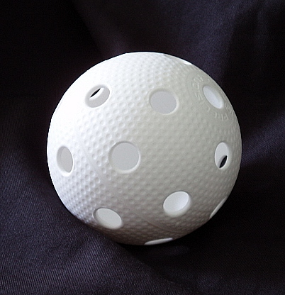

В России флорбол преимущественно развит в европейской части России, особенно в Северо-западном федеральном округе. Чемпионат России проводится по схеме весна-осень в 3 тура. Участие принимают 6-7 команд. Победитель участвует в отборочном раунде Кубка Европы среди клубных команд.
Официальная руководящая организация — Федерация флорбола России, базирующаяся в Москве.
Городской комитет по физической культуре, спорту и туризму города Королева заинтересован в активном распространении флорбола в образовательных учреждениях города, поскольку это один из немногих видов спорта, которым могут заниматься практически все дети, так как он наименее травмоопасен, легок в освоении и минимален в финансовых затратах.

